Календарно-тематическое планирование по ГЕОМЕТРИИ для 8 КЛАССА

№ | Тема | День недели | Источник информации | Контрольные задания
1 | Вписанная и описанная окружности (Камалган һәм камаучы әйләнәләр) | вторник | 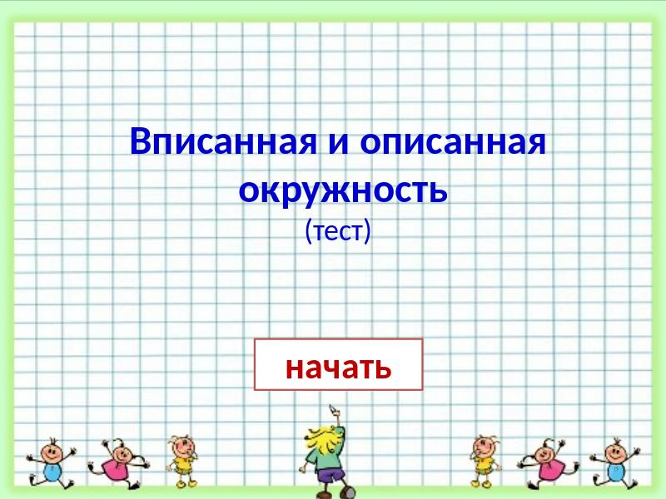  Работа с презентацией. Презентация будет отправлена на электронную почту | Выполнить тест и отправить результат учителю
2 | Решение задач по теме «Окружность» . Решение задач на вычисление, доказательство и построение с использованием свойств изученных фигур. Әйләнә темасына мәсьәләләр чишү) | пятница | Задания по источнику Сдам ГИА Решу ОГЭ  Задания будут отправлены на электронную почту.

